SAYILARI ONLUK TABAN BLOKLARI İLE GÖSTERME
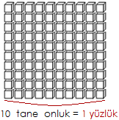
Birlik
Onluk blok
Yüzlük blok
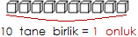

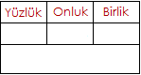
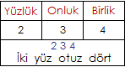
*Modellenmiş olan sayıları örnekteki gibi doldurunuz.

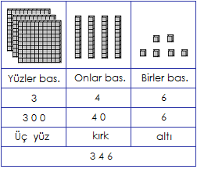
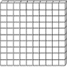
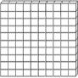
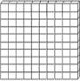
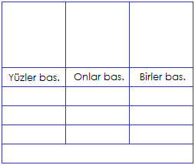
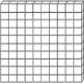
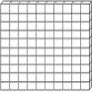
apodran

